รูปแบบการพัฒนาการจัดการท่องเที่ยวชุมชนอย่างยั่งยืนในพื้นที่
จังหวัดพระนครศรีอยุธยา
DEVELOPMENT OF SUSTAINABLE COMMUNITY TOURISM MANAGEMENT MODEL IN AYUTTHAYA PROVINCE

นายศิลปวิชญ์ น้อยสมมิตร

ดุษฎีนิพนธ์นี้เป็นส่วนหนึ่งของการศึกษา
ตามหลักสูตรปริญญาปรัชญาดุษฎีบัณฑิต
สาขาวิชารัฐประศาสนศาสตร์

บัณฑิตวิทยาลัย
มหาวิทยาลัยมหาจุฬาลงกรณราชวิทยาลัย
พุทธศักราช ๒๕๖๒

ชื่อดุษฎีนิพนธ์ : รูปแบบการพัฒนาการจัดการท่องเที่ยวชุมชนอย่างยั่งยืนในพื้นที่จังหวัด พระนครศรีอยุธยา
ผู้วิจัย : นายศิลปวิชญ์ น้อยสมมิตร
ปริญญา : ปรัชญาดุษฎีบัณฑิต (รัฐประศาสนศาสตร์)
คณะกรรมการควบคุมดุษฎีนิพนธ์
: ศ. พล.ต.ท.หญิง ดร. นัยนา เกิดวิชัย, น.บ. (กฎหมาย), ร.บ. (รัฐศาสตร์), น.ม. (กฎหมายมหาชน), ร.ม. (การปกครอง), อ.ม. (ปรัชญา), รป.ด. (รัฐประศาสนศาสตร์)
: รศ. ดร. สุรพล สุยะพรหม, พธ.บ. (มานุษยสงเคราะห์ศาสตร์), M.A. (Politics), Ph.D. (Political Science)
วันสำเร็จการศึกษา : ๒๗ กันยายน ๒๕๖๒

บทคัดย่อ

ดุษฎีนิพนธ์นี้มีวัตถุประสงค์ ๓ ประการคือ ๑. เพื่อศึกษาสภาพการพัฒนาการจัดการท่องเที่ยวชุมชนอย่างยั่งยืนในพื้นที่จังหวัดพระนครศรีอยุธยา ๒. เพื่อวิเคราะห์ปัจจัยเชิงสาเหตุที่มีผลต่อการพัฒนาการจัดการท่องเที่ยวชุมชนอย่างยั่งยืนในพื้นที่จังหวัดพระนครศรีอยุธยา และ ๓. เพื่อนำเสนอรูปแบบการพัฒนาการจัดการท่องเที่ยวชุมชนอย่างยั่งยืนในพื้นที่จังหวัดพระนครศรีอยุธยา ระเบียบวิธีวิจัยเป็นการวิจัยแบบผสานวิธี การดำเนินการแบ่งเป็น ๒ ระยะ ระยะที่ ๑ เป็นการวิจัยเชิงปริมาณในรูปของการวิจัยเชิงสำรวจเพื่อตรวจสอบความตรงของรูปแบบการพัฒนาการจัดการท่องเที่ยวชุมชนอย่างยั่งยืนในพื้นที่จังหวัดพระนครศรีอยุธยาที่พัฒนาขึ้น และศึกษาอิทธิพลทางตรง และอิทธิพลทางอ้อม และอิทธิพลรวมระหว่างตัวแปรในโมเดล โดยดำเนินการเก็บรวบรวมข้อมูลจากกลุ่มตัวอย่างจำนวน ๔๑๐ คน ใช้การวิเคราะห์ข้อมูลเชิงพรรณนา ใช้การวิเคราะห์ความตรงเชิงโครงสร้างโดยใช้การวิเคราะห์องค์ประกอบเชิงยืนยัน (CFA) การวิเคราะห์สหสัมพันธ์และการวิเคราะห์โมเดลสมการโครงสร้างเพื่อตรวจสอบความตรงตามกรอบแนวคิดในการวิจัยด้วยโปรแกรมทางสถิติ ระยะที่ ๒ เป็นการวิจัยเชิงคุณภาพเป็นการศึกษาภาคสนามด้วยวิธีการสัมภาษณ์เชิงลึก จากผู้ให้ข้อมูลสำคัญจำนวน ๑๗ รูป/คน และการสนทนากลุ่มเฉพาะจำนวน ๑๒ คน เพื่อยืนยันโมเดลหลังจากการสังเคราะห์ข้อมูล
ผลการวิจัยพบว่า
๑. การพัฒนาการจัดการท่องเที่ยวชุมชนอย่างยั่งยืนในภาพรวมอยู่ในระดับมาก (= ๓.๔๔, S.D.= ๐.๕๑๕) เมื่อพิจารณาเป็นรายด้านโดยเรียงลำดับตามค่าเฉลี่ยพบผลการศึกษาคือ ๑) การตลาดในแหล่งท่องเที่ยว ๒) การฟื้นฟูแหล่งท่องเที่ยว ๓) การสร้างกิจกรรมในแหล่งท่องเที่ยว ๔) การพัฒนาโครงสร้างพื้นฐาน ๕) การส่งเสริมทักษะคนในพื้นที่ และ ๖) ประสิทธิภาพของแหล่งท่องเที่ยว
๒. ความตรงของรูปแบบการพัฒนาการจัดการท่องเที่ยวชุมชนอย่างยั่งยืนในพื้นที่จังหวัดพระนครศรีอยุธยา ผลการตรวจสอบสอดคล้องกับข้อมูลเชิงประจักษ์ (p-value = ๐.๐๕๕, = ๑๖๓.๒๐, df. = ๑๓๖, /df = ๑.๒, GFI = ๐.๙๖, AGFI = ๐.๙๓, CFI = ๑.๐๐, SRMR = ๐.๐๒๓, RMSEA = ๐.๐๒๒) ผลการศึกษาพบว่า ค่าสัมประสิทธิ์การพยากรณ์ (R²) ของสมการโครงสร้างตัวแปรภายในแฝงพบว่ามีค่าเท่ากับ ๐.๘๓ แสดงว่าตัวแปรในโมเดลคือ บริบทการบริหารจัดการท่องเที่ยว และการมีส่วนร่วมในการพัฒนาการท่องเที่ยว สามารถอธิบายความแปรปรวนของการปฏิบัติตามหลักอปริหานิยธรรมได้ร้อยละ ๘๓ และยังพบว่าสมการโครงสร้างตัวแปรภายในแฝงมีค่าเท่ากับ ๐.๗๘ แสดงว่าตัวแปรในโมเดลคือ บริบทการบริหารจัดการท่องเที่ยว การมีส่วนร่วมในการพัฒนาการท่องเที่ยว และการปฏิบัติตามหลักอปริหานิยธรรม สามารถอธิบายความแปรปรวนของการพัฒนาการจัดการท่องเที่ยวชุมชนอย่างยั่งยืนได้ร้อยละ ๗๘ เมื่อพิจารณาอิทธิพลทางตรงและทางอ้อมระหว่างตัวแปรในโมเดลพบว่า บริบทการบริหารจัดการของภาครัฐและเอกชนประกอบด้วย การวางแผน การปฏิบัติตามแผน การตรวจสอบ การแก้ไขและปรับปรุง ความชัดเจนของเจ้าภาพ กฎหมายและการจัดระเบียบ การสนับสนุนจากภาครัฐ และการสร้างเครือข่ายมีค่าอิทธิพลทางตรงเท่ากับ ๐.๓๖ และอิทธิพลทางอ้อม ๐.๑๕ เป็นอิทธิพลรวม ๐.๕๑ ที่ส่งผลต่อการพัฒนาการจัดการท่องเที่ยวชุมชนอย่างยั่งยืน อย่างมีนัยสำคัญทางสถิติที่ระดับ .๐๑ นอกจากนั้นยังพบว่าตัวแปรการปฏิบัติตามหลักอปริหานิยธรรม ประกอบด้วย ความพร้อมเพียงกัน ร่วมวางแผน, หวงแหน รักษา ร่วมแก้ปัญหาสถานที่นั้น, เคารพให้เกียรติกัน ร่วมประเมินคุณค่า, และยึดกฎ กติกา ร่วมกันรับผลประโยชน์ มีขนาดอิทธิพลทางตรงส่งผลต่อการพัฒนาการจัดการท่องเที่ยวชุมชนอย่างยั่งยืนโดยมีค่าอิทธิพลร้อยละ ๖๐ อย่างมีนัยสำคัญทางสถิติที่ระดับ .๐๑
๓. รูปแบบการพัฒนาการจัดการท่องเที่ยวชุมชนอย่างยั่งยืนในพื้นที่จังหวัดพระนครศรีอยุธยาพบว่า การพัฒนาการจัดการท่องเที่ยวชุมชนอย่างยั่งยืนในพื้นที่จังหวัดพระนครศรีอยุธยาต้องพัฒนาใน ๖ มิติดังนี้ ๑) ด้านการฟื้นฟูแหล่งท่องเที่ยว ๒) ด้านการเสริมทักษะบุคลากรในพื้นที่ ๓) ด้านประสิทธิภาพการท่องเที่ยว ๔) ด้านกิจกรรมการท่องเที่ยว ๕) ด้านการตลาดการท่องเที่ยว ๖) การพัฒนาโครงสร้างพื้นฐาน โดยมีปัจจัยภายนอกที่ส่งเสริมให้เกิดการพัฒนาอย่างยั่งยืนคือบทบาทการบริหารจัดการของภาครัฐและเอกชนประกอบด้วย มีการวางแผน การปฏิบัติตามแผน การตรวจสอบ การแก้ไขและปรับปรุง ด้านความชัดเจนของเจ้าภาพ ด้านกฎหมายและการจัดระเบียบ ด้านการสนับสนุนจากภาครัฐ และด้านการสร้างเครือข่าย และต้องมีการปฏิบัติตามหลัก อปริหานิยธรรมให้ทุกคนเข้ามามีส่วนรวมด้วย ได้แก่ ความพร้อมเพียงกัน ร่วมวางแผน, หวงแหน รักษา ร่วมแก้ปัญหาสถานที่นั้น, เคารพให้เกียรติกัน ร่วมประเมินคุณค่า, และยึดกฎ กติกา ร่วมกันรับผลประโยชน์ ซึ่งจะก่อให้การจัดการท่องเที่ยวอย่างยั่งยืน

Dissertation Title : Development of Sustainable Community Tourism Management
Model in Ayutthaya Province
Researcher : Mr. Sinlapawit Noisommit
Degree : Doctor of Philosophy (Public Administration)
Dissertation Supervisory Committee
: Prof. Pol.L.t.Gen.Dr. Naiyana Kerdvichai, LL.B. (Laws), B.A. (Political Science), LL.M. (Public Law), M.Pol.Sc. (Politics and Governments), M.A. (Philosophy), D.P.A. (Public Administration)
: Assoc. Prof. Dr. Surapon Suyaprom, B.A (Sociology), M.A. (Politics), Ph.D (Political Science)
Date of Graduation : September 27, 2019

Abstract

The objectives of this research were 1. to study states on Development of Sustainable Community Tourism Management in Ayutthaya Province, 2. to analyze causal factors to effect on Development of Sustainable Community Tourism Management in Ayutthaya Province and 3. to propose the model on Development of Sustainable Community Tourism Management in Ayutthaya Province. The methodology of this research was the mixed methods, this research was conducted by 2 steps, step 1, step 1 is quantitative research in survey for validity checking of model on Development of Sustainable Community Tourism Management in Ayutthaya Province well, and studying on direct effect, indirect effect and total effect between the variables in model. This research was conducted by collecting data from 410 sampling to analyze descriptive data and Confirmatory Factor Analysis (CFA), by statistic program. Step 2, is qualitative research by In-dept interview from keys informant 17 persons and focus group had about 12 persons to confirm after analyzing data.
The results of the research were as follow:
1. Development of Sustainable Community Tourism Management in overall had high level (= 3.44, S.D. = 0.515), considered, in each section found that the level was high in all section, averages by Mean (): 1) Marketing in tourist attractions, 2) Tourism restoration, 3) Creating activities in tourist attractions, 4) development basic structure, 5) Promoting people skills in the area and 6) Efficiency of tourist attraction.
2. The validity in model of Development of Sustainable Community Tourism Management in Ayutthaya Province found that analysis had conformed with the empirical data (p-value = 0.055, = 163.20, df. = 136, /df = 1.2, GFI = 0.96, AGFI = 0.93, CFI = 1.00, SRMR = 0.023, RMSEA = 0.022) showed that the statistics of coherence of model has conformed to the empirical data. Study found that (R²) = 0.83 means that the variables in model is context of Travelling management and participation on Travelling management that the data can explained to practical in variance by Aparihaniyadhamma = 83%, Structural Equation Modeling = 0.78 showed that the variables in model is context of Travelling management, participation on Travelling management, and practical though Aparihaniyadhamma can predicted in variance of Development of Sustainable Community Tourism Management at 78%, considered, direct effect and indirect effect between the variables in model found that the role of public and private management, consisting of planning, implementation of plans, monitoring, correcting and improving. The clarity of the host Legal and organized Government support And networking which divided by direct effect = 0.36, indirect effect = 0.15, and total effect = 0.51, had effected to Development of Sustainable Community Tourism Management with significantly statistics at the level of 0.01, Therefore, the variables of practical by Aparihaniyadhamma as well as being ready to join, plan, cherish, maintain and solve the problems of that place, respect and honor Evaluate the value, and adhere to the rules of mutual benefit, had effect to development of sustainable community tourism management at 60% with significantly statistics at the level of 0.01.
3. Model of sustainable community tourism management development in the Ayutthaya province, it was found that The development of sustainable community tourism management in Ayutthaya Province must be developed in 6 dimensions as follows: 1) Rehabilitation of tourist sites 2) Enhancement of personnel skills in the area 3) Tourism efficiency 4) Tourism activities 5) Marketing Tourism 6) Infrastructure development. There are external factors that promote sustainable development, namely the role of public and private management, consisting of planning, implementation of plans, monitoring, correcting and improving. The clarity of the host Legal and organized Government support And networking And must comply with the principles of morality for everyone to join in as well as being ready to join, plan, cherish, maintain and solve the problems of that place, respect and honor Evaluate the value, and adhere to the rules of mutual benefit Which creates sustainable tourism management.

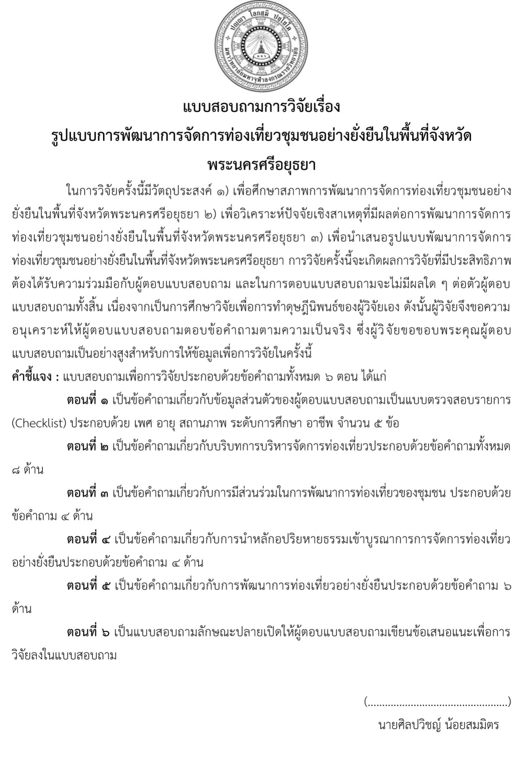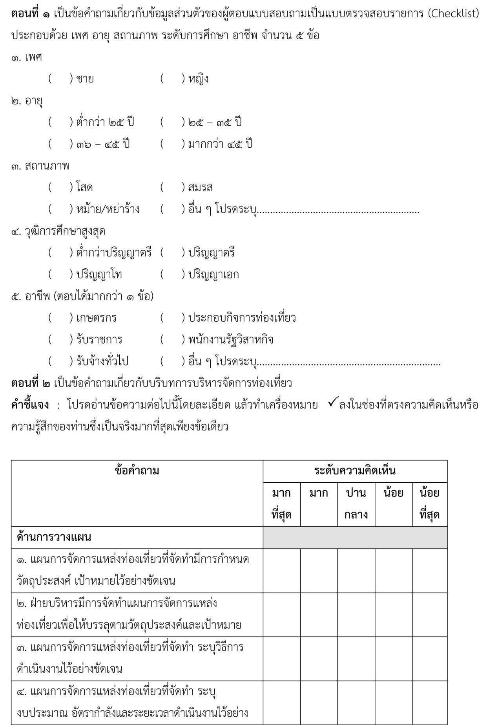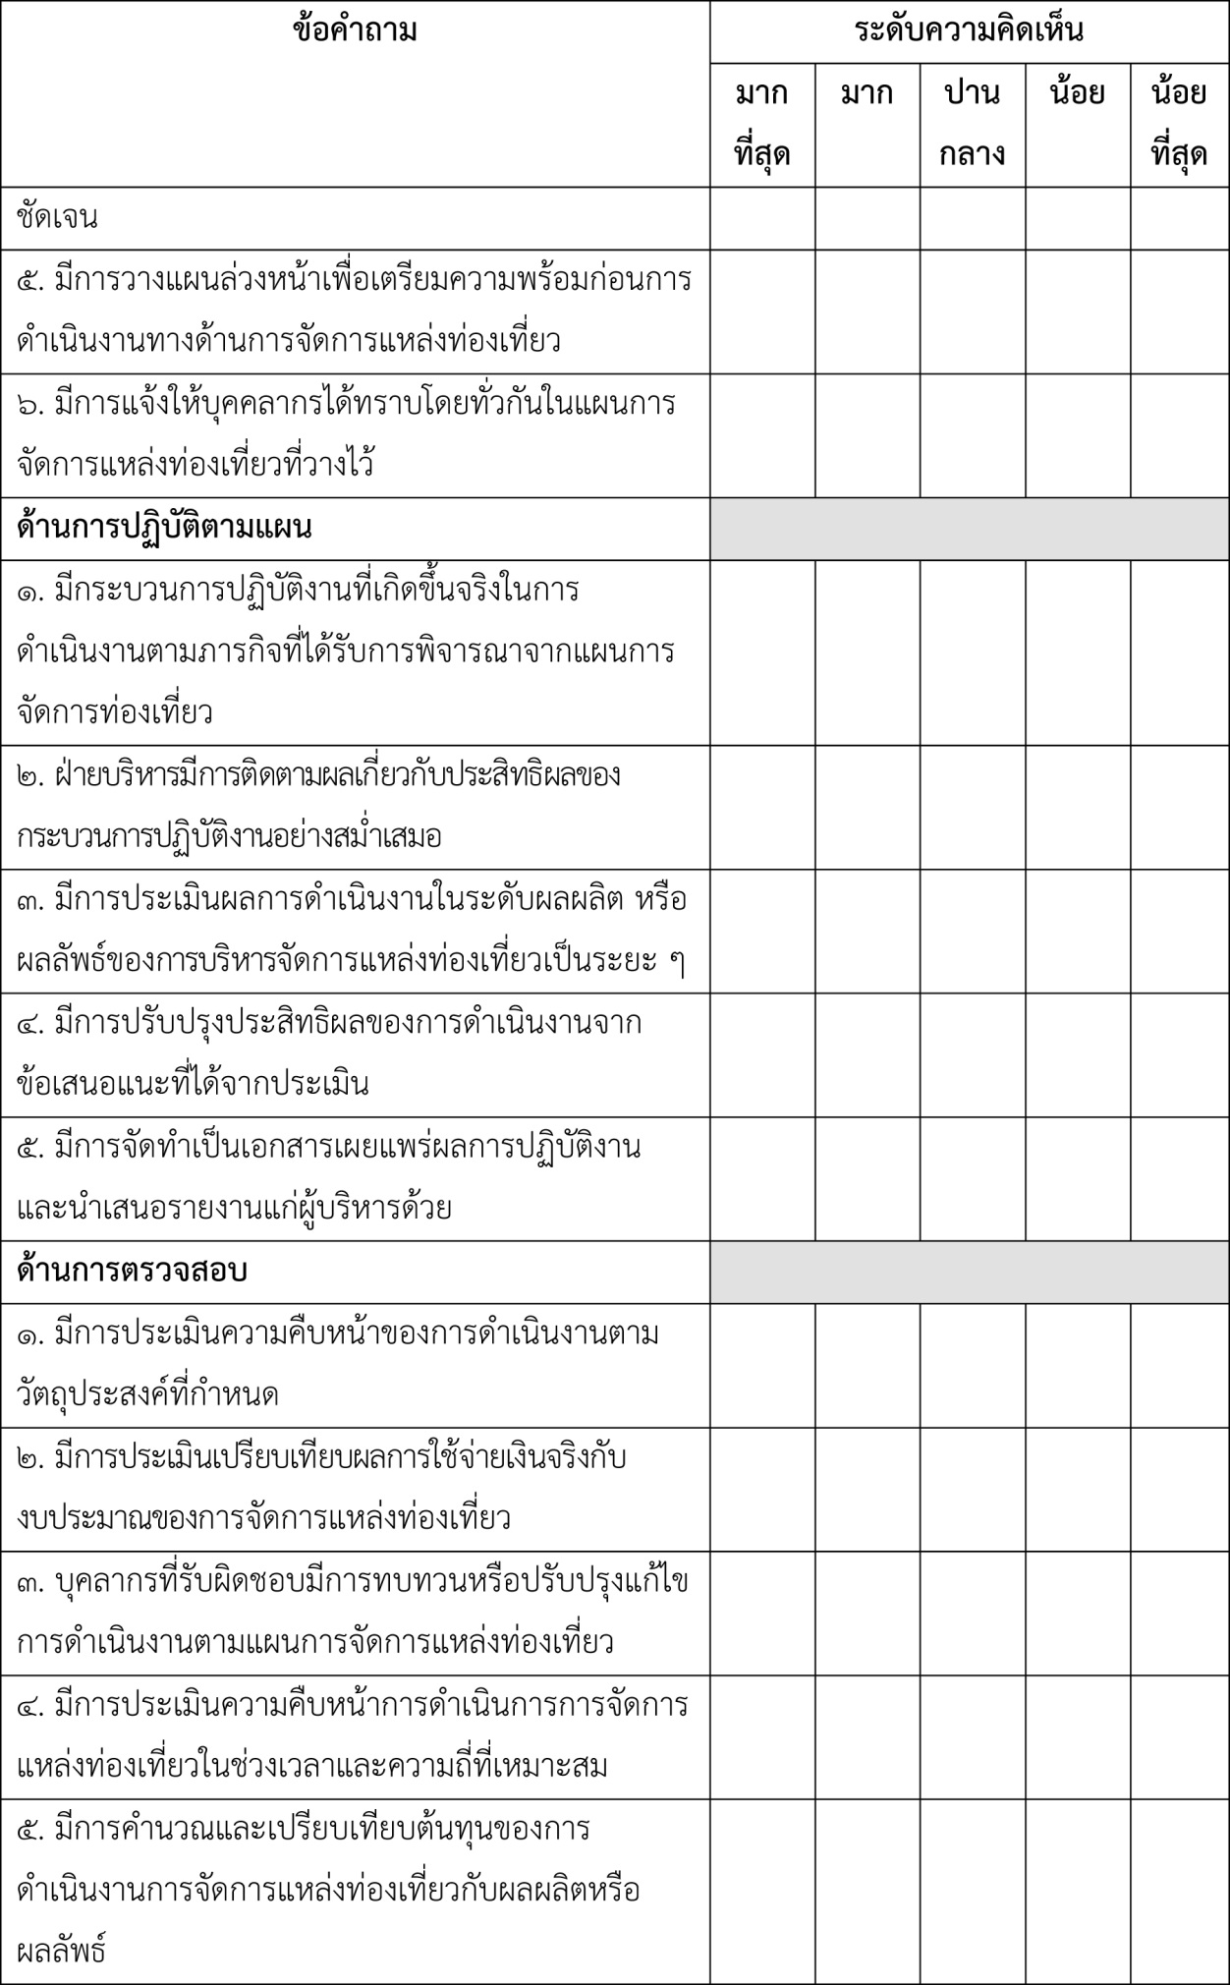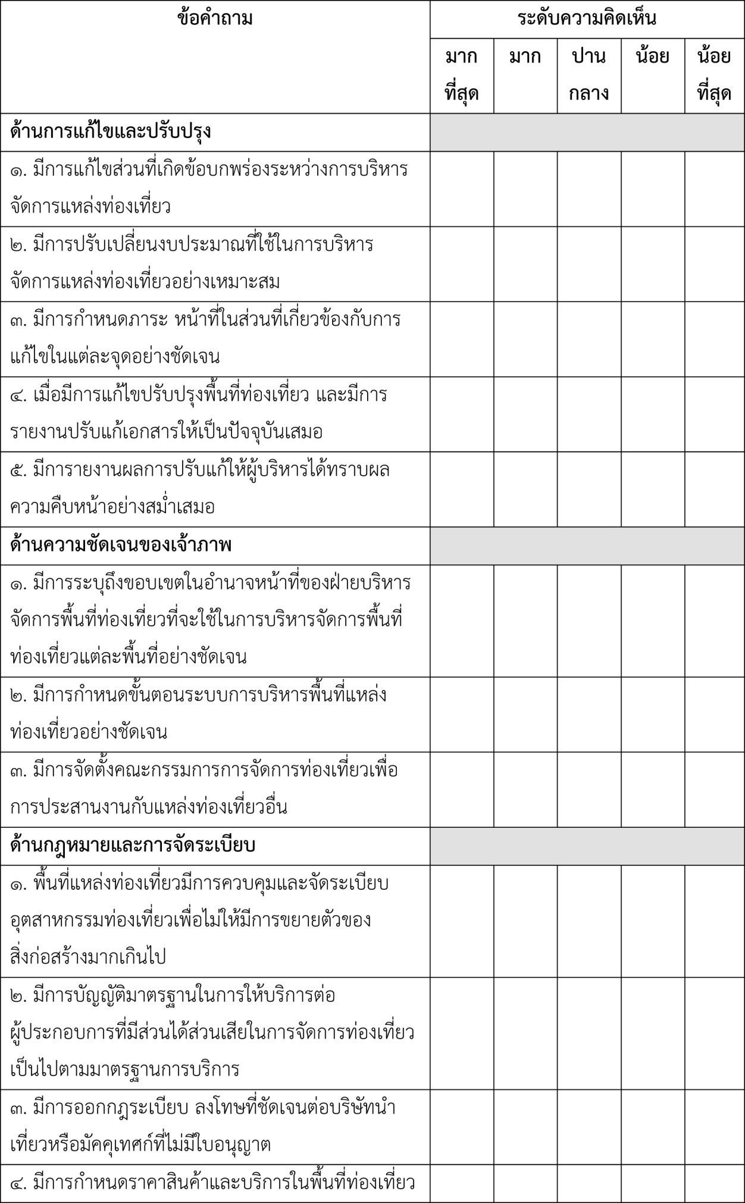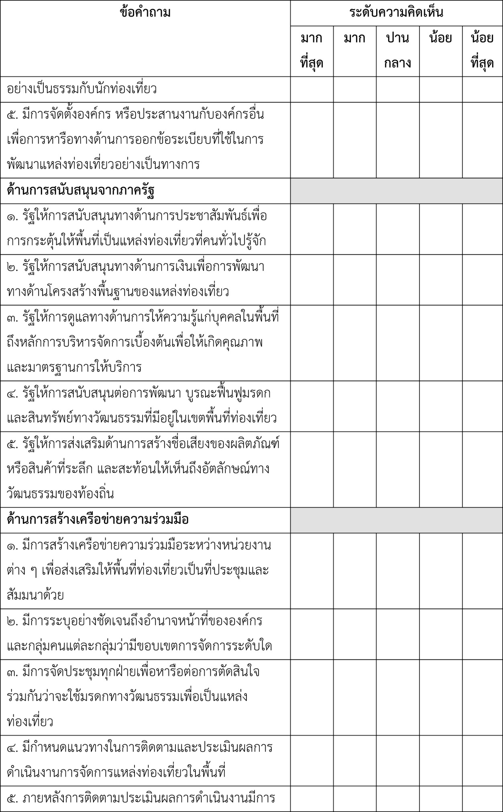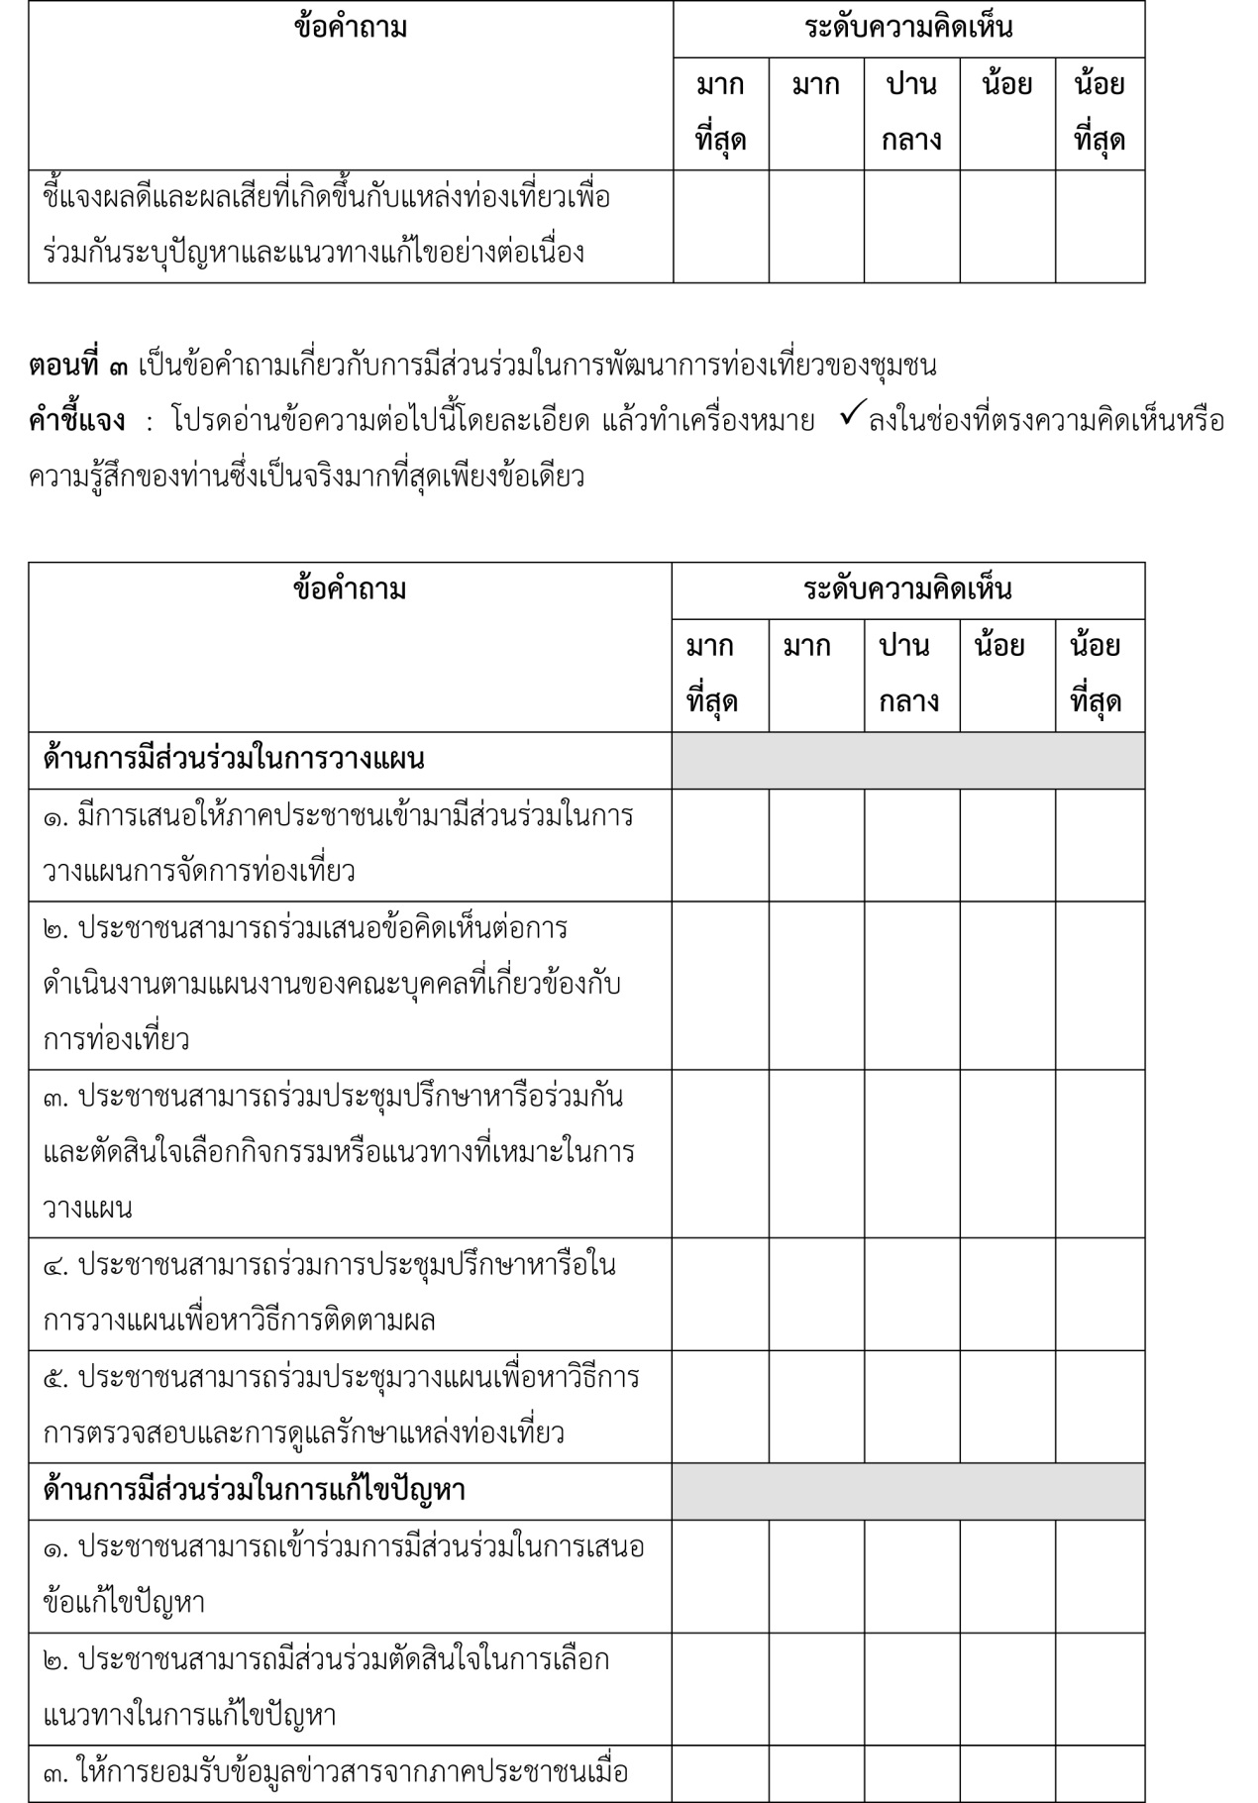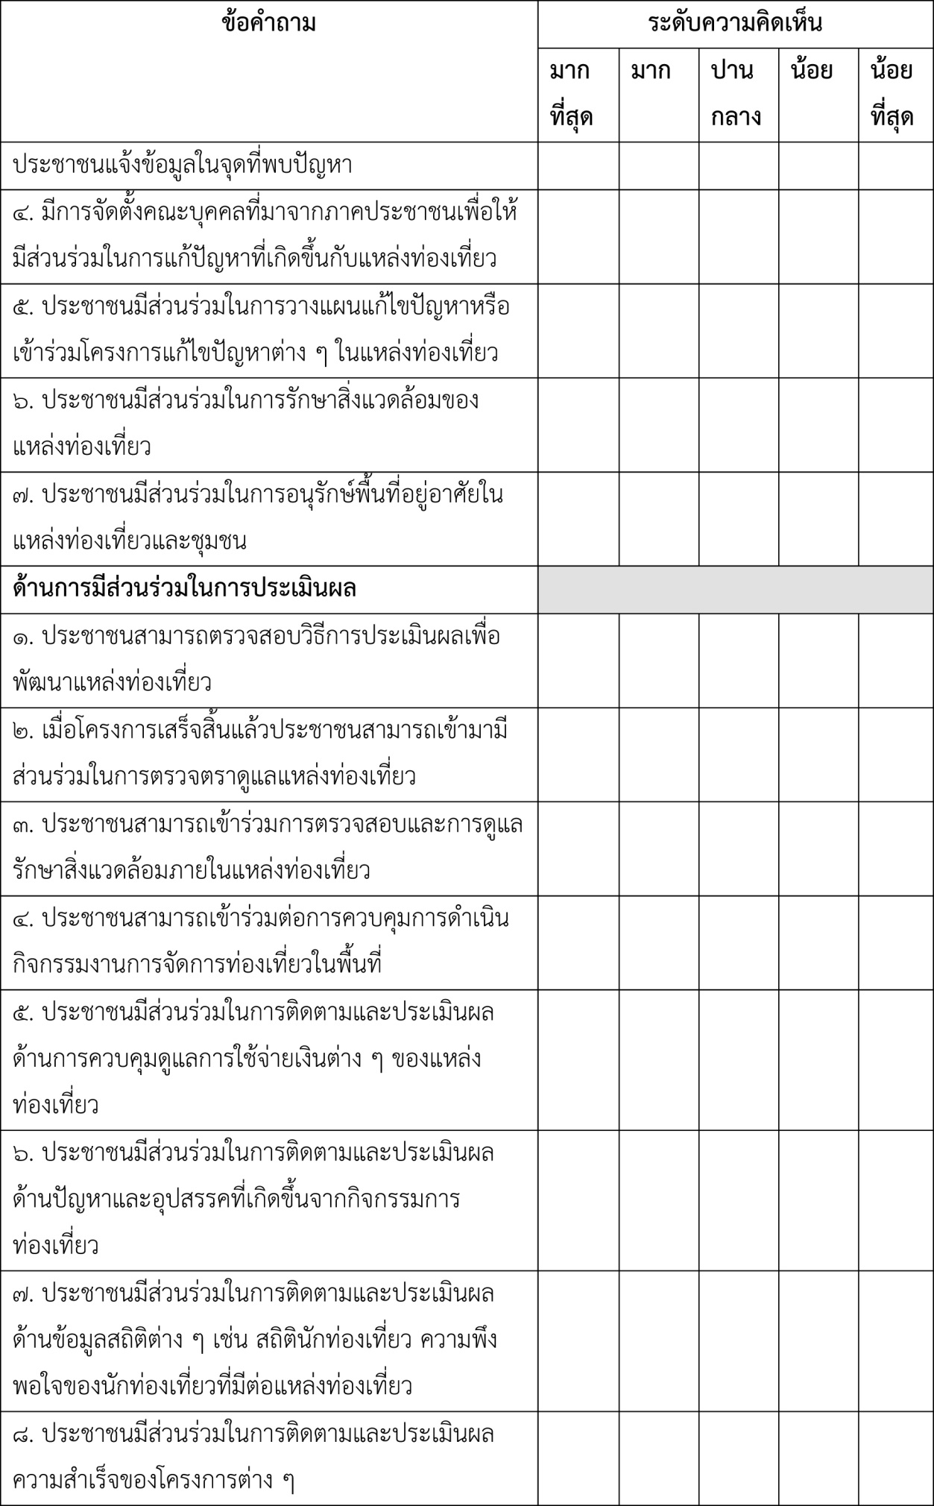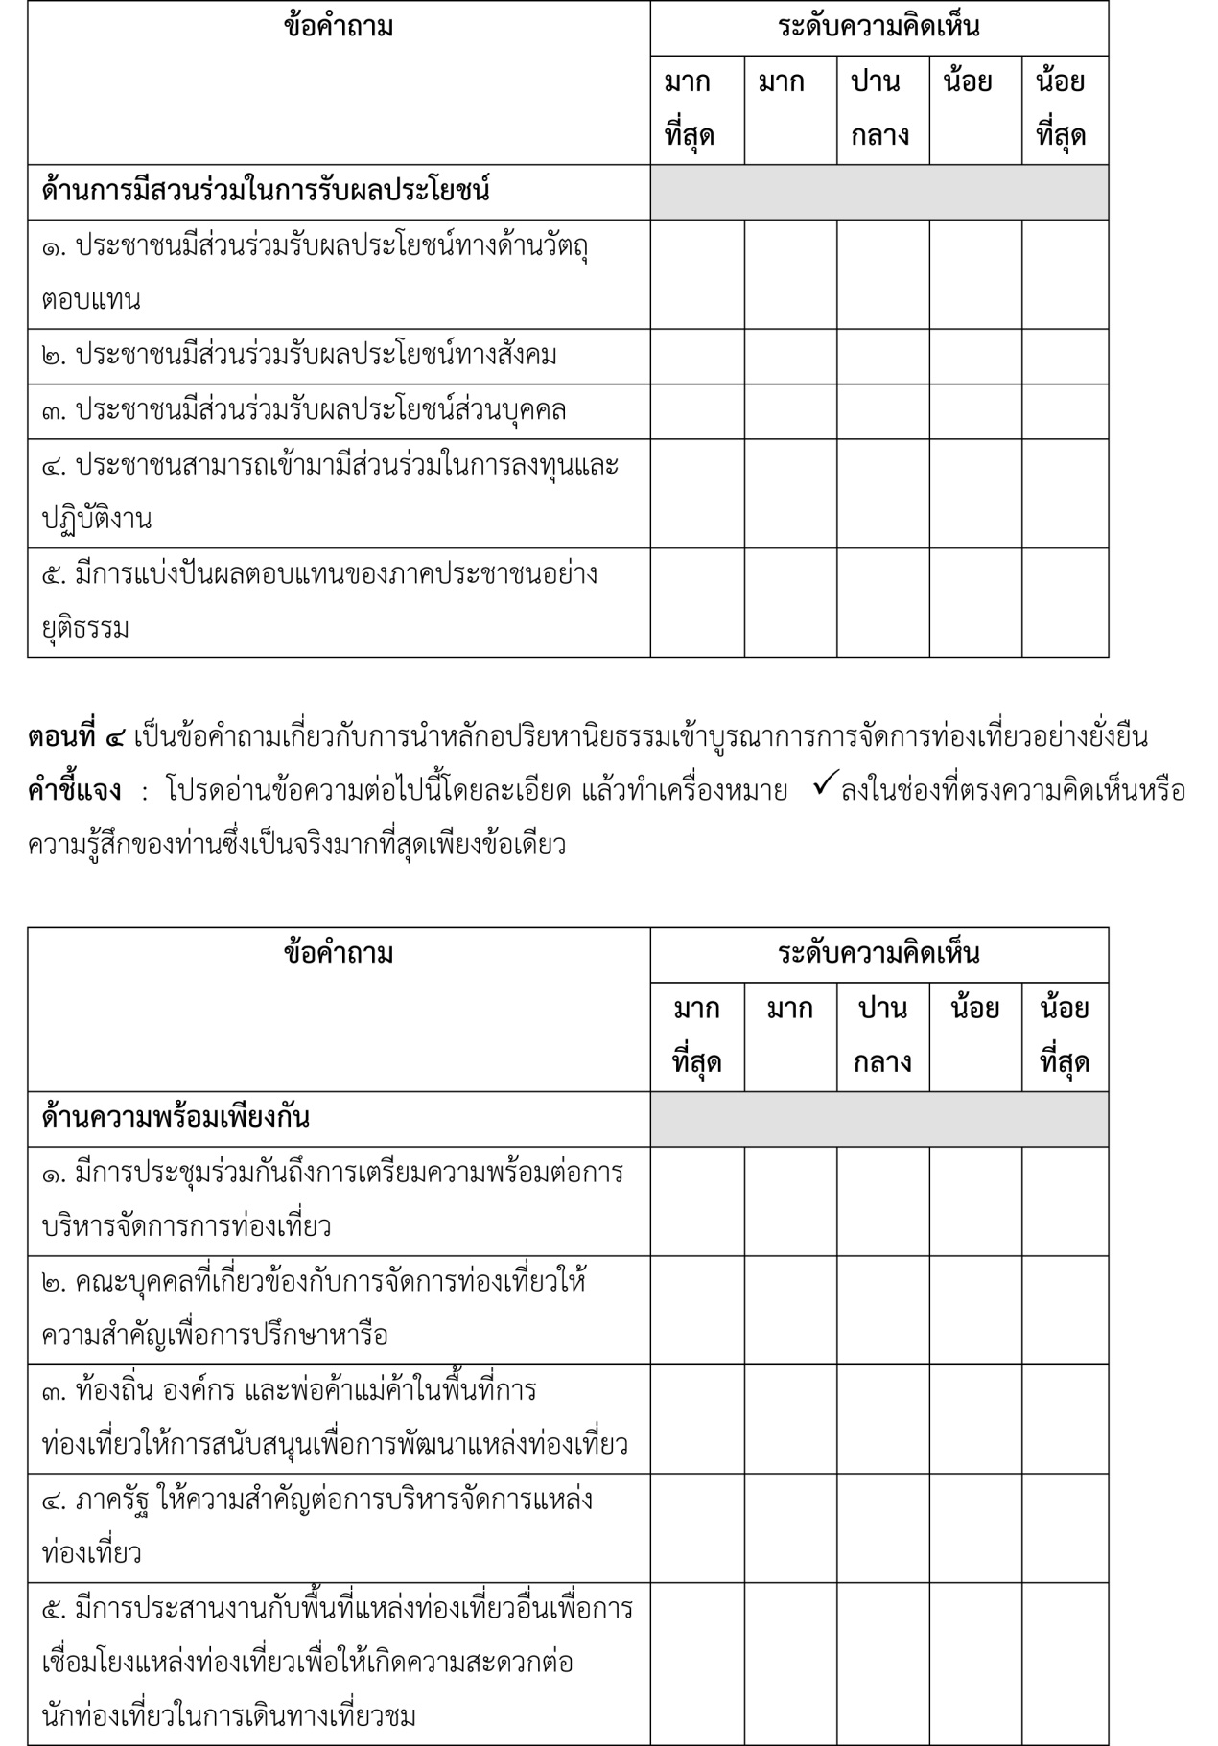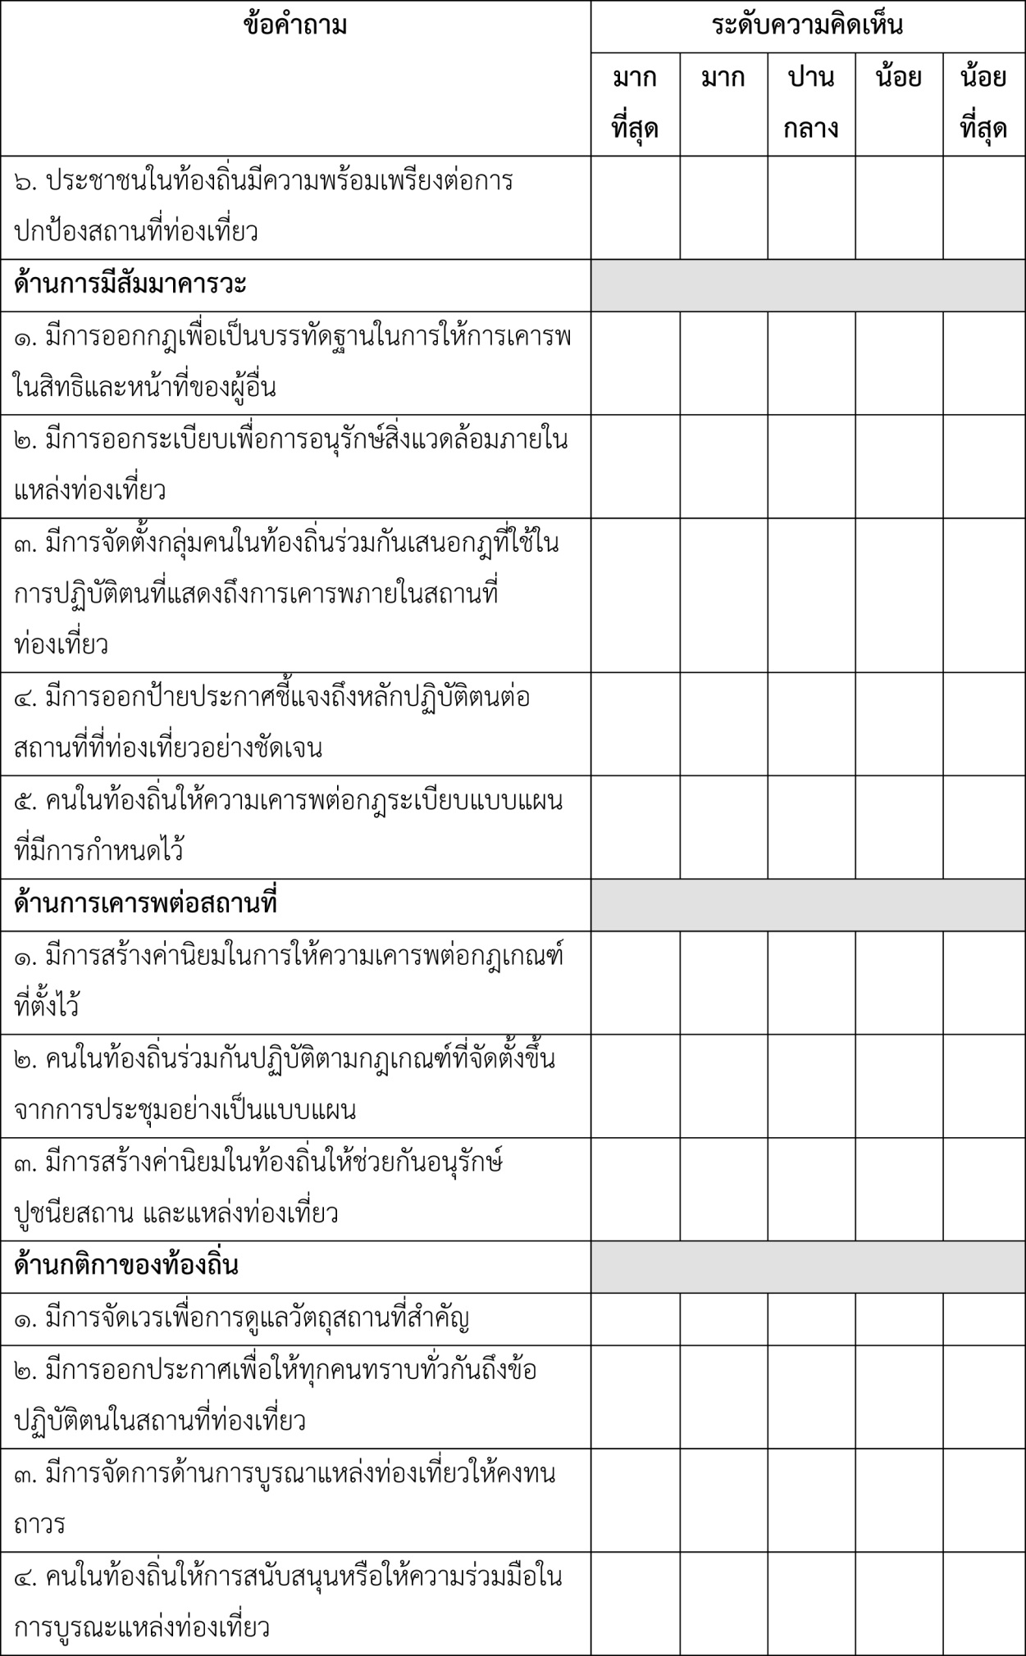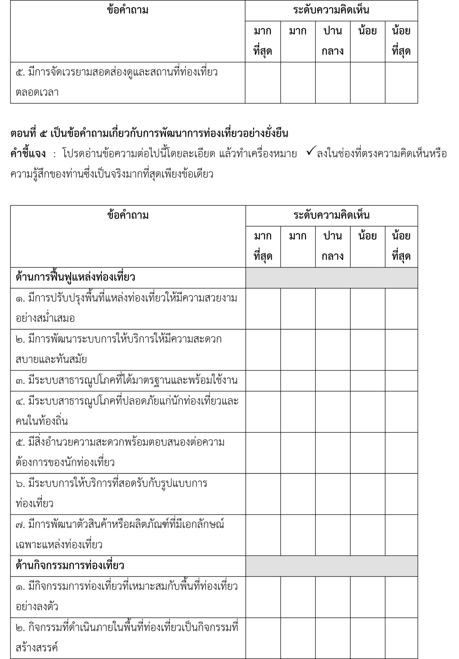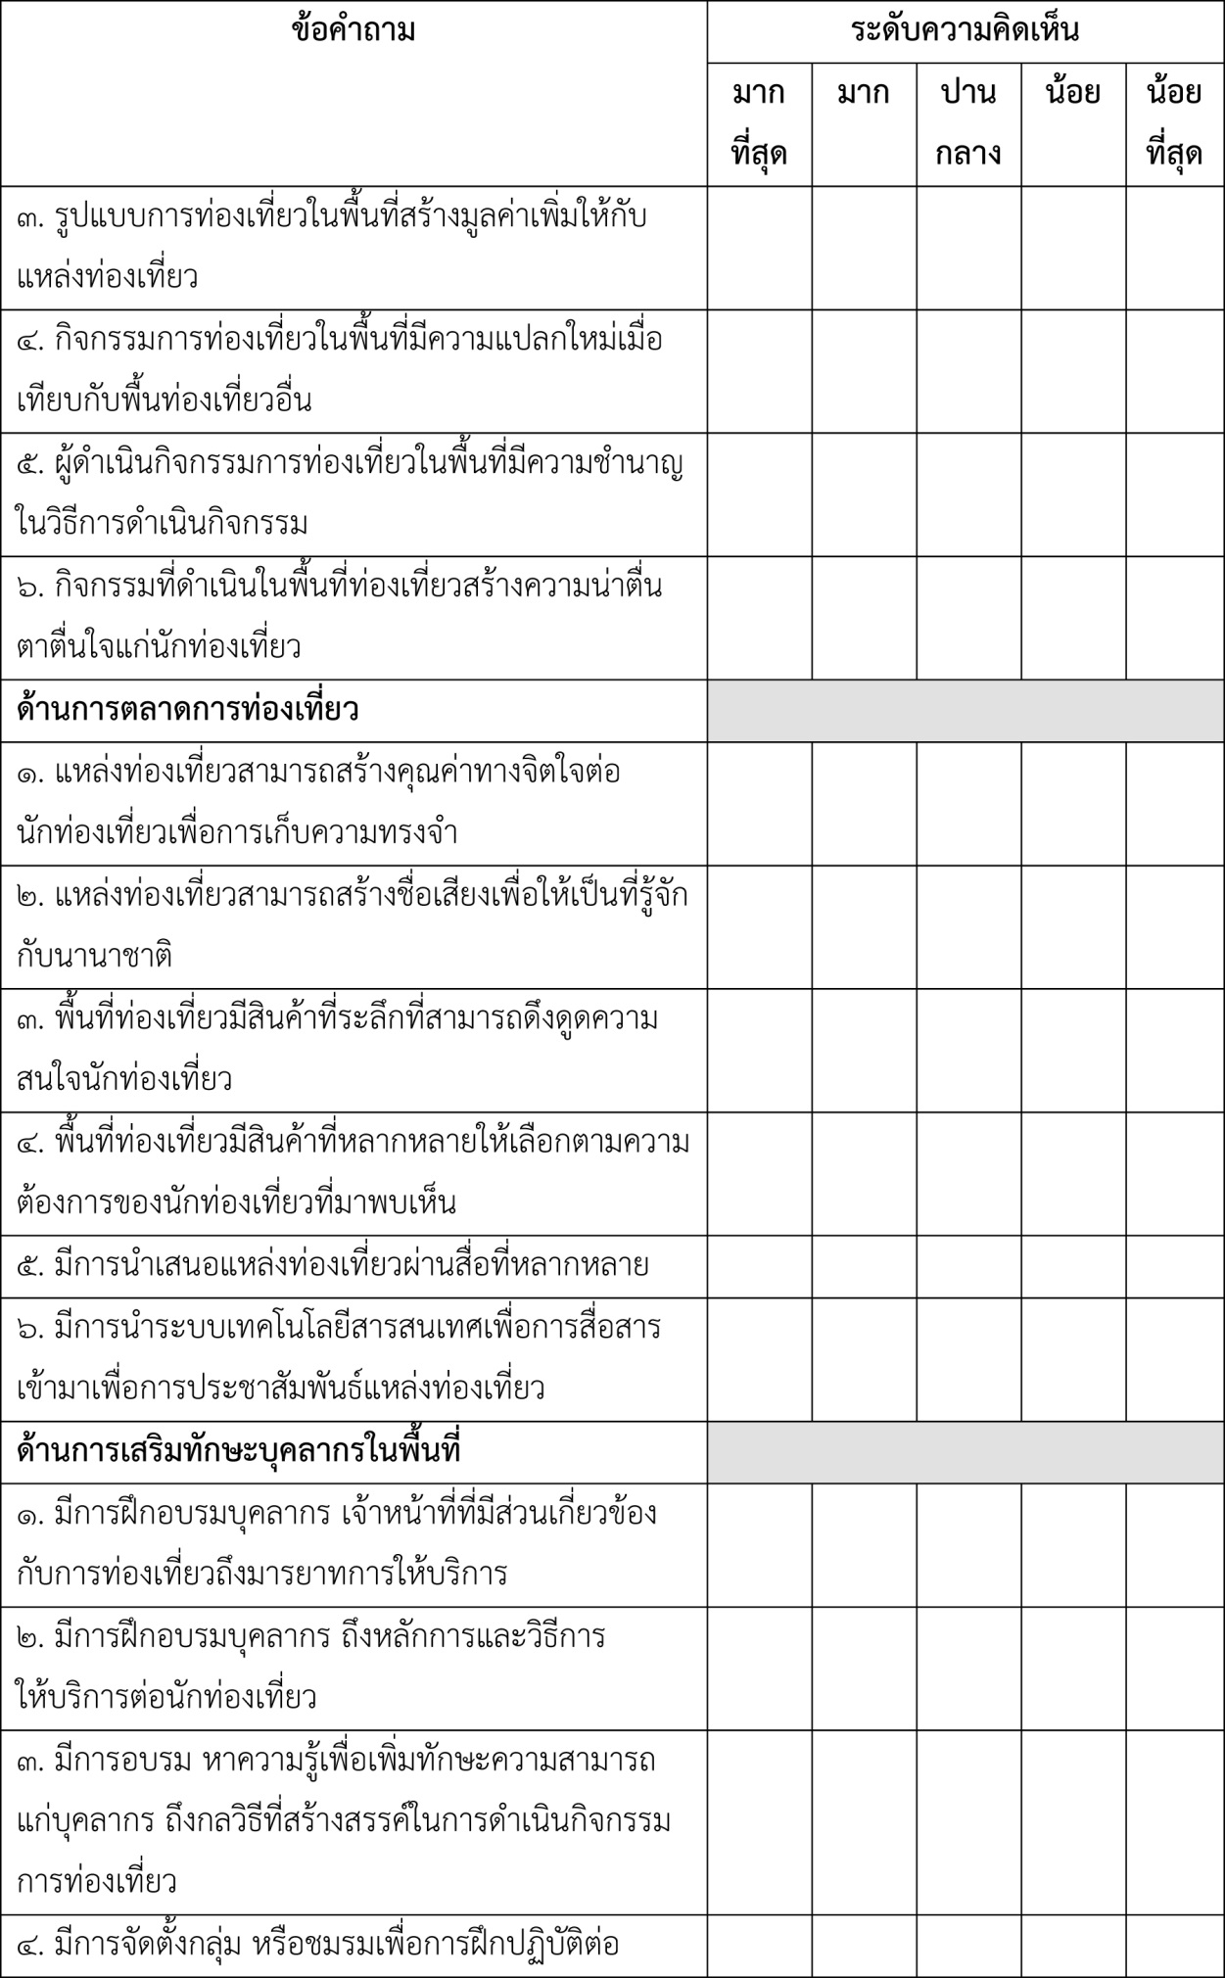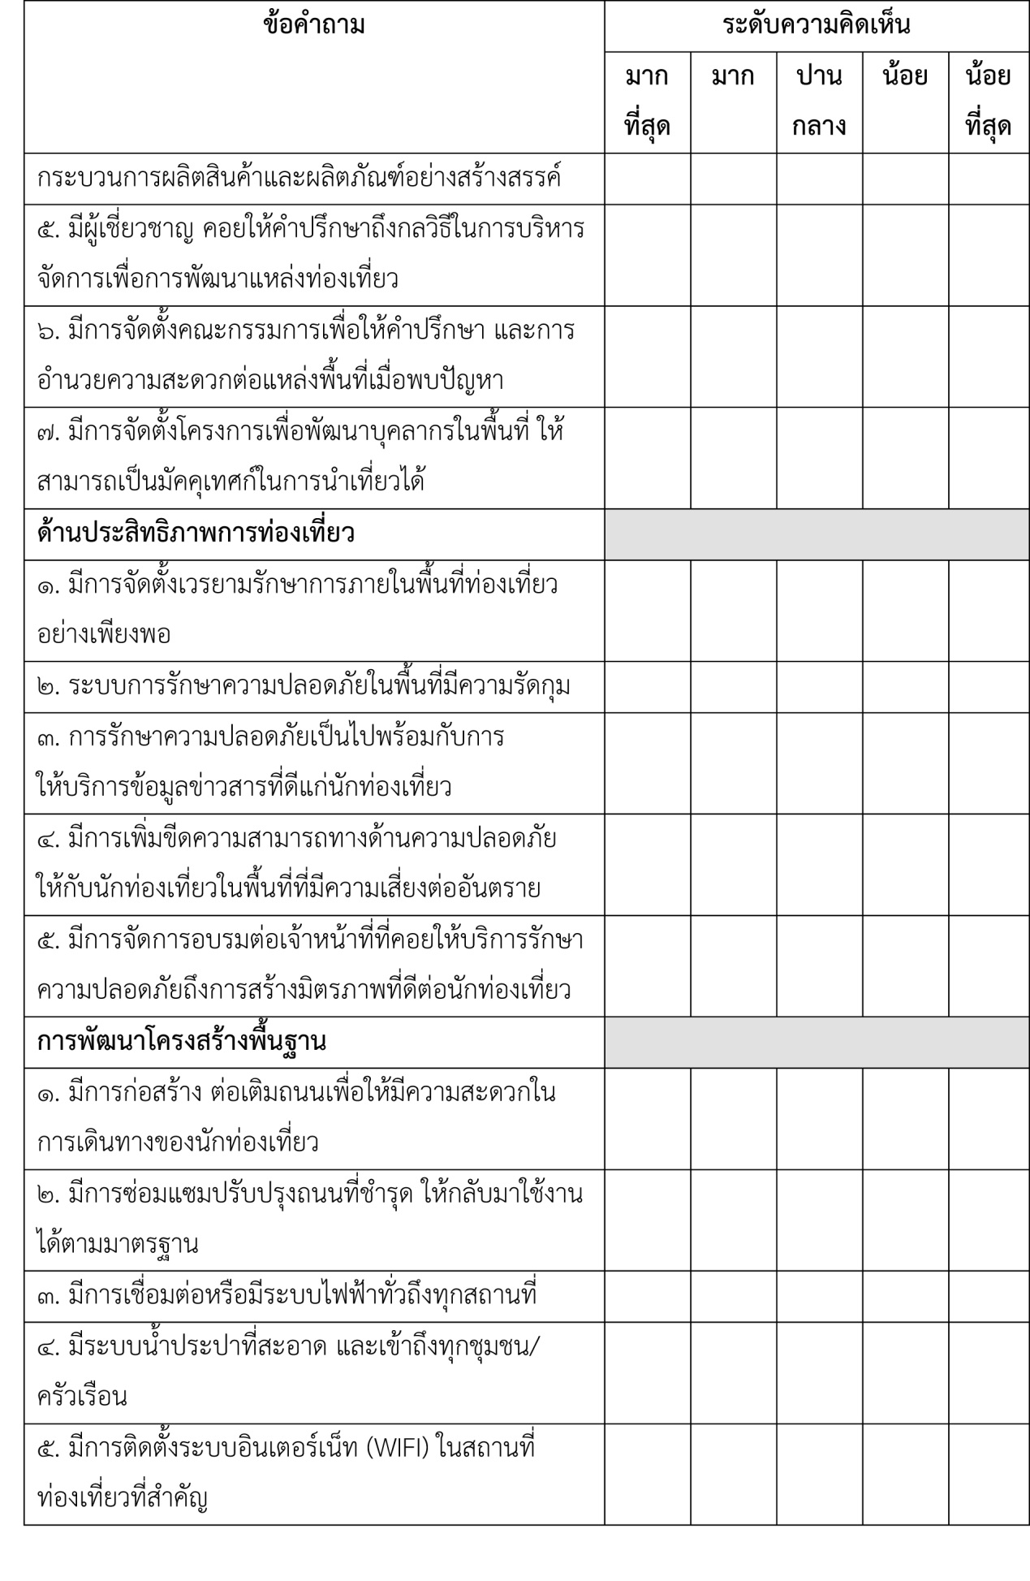

ภาคผนวก ซ
ภาพการสัมภาษณ์เก็บข้อมูล

